**今日动态**

**2023/11/30星期四**

**入园情况：**今天来了24位小朋友，8位小朋友请假，希望生病的小朋友身体快快好，来上学哦。

**主题资源分析：**

在主题《可爱的动物》中，孩子们对动物的生活习性、外形特征产生了探索的欲望，《小熊的尾巴》是一则充满着浓浓童趣的故事，故事情节生动有趣，主要讲述了小熊因为羡慕别人的尾巴而梦想通过做“尾巴操”长出各种神奇的尾巴，又在一系列不方便的过程中发现还是喜欢自己尾巴的事。故事情感线从羡慕别人到最后还是喜欢自己的尾巴，从而产生肯定自己、欣赏自己的情感，一波三折，引人入胜。故事中的小熊憨态可掬，配合图片欣赏，让孩子在快乐的韵律中，在轻松、愉悦的气氛里大胆想象，积极表达，在丰富幼儿的情感体验中潜移默化地让孩子们懂得：做自己才是最好的。

**幼儿发展分析：**

中班幼儿喜欢情节生动、曲折的故事，孩子们的感知、理解、表达能力有了较大的提高，一些孩子思维更加活跃，想象力也更加丰富，愿意在集体面前大胆表达自己的意见，但是仍旧有部分孩子表达的流畅性、结构性、完整性不够清楚、完整。

欣赏故事，理解故事内容，用语言大胆表达自己的想法。通过语言表达与动作相结合的形式充分感受故事中的童趣。体会小熊从羡慕别人的尾巴到喜欢自己的尾巴的情感经历：于锦楠、王翊行、张佳妮、张琳晞、李雨萱、臧宇朋、栾晞纯、晞文、郑丽莎、张轩睿、孙贝牙、张睿宸、袁明楷、赵天羽、黄钰洁、朱明曦。

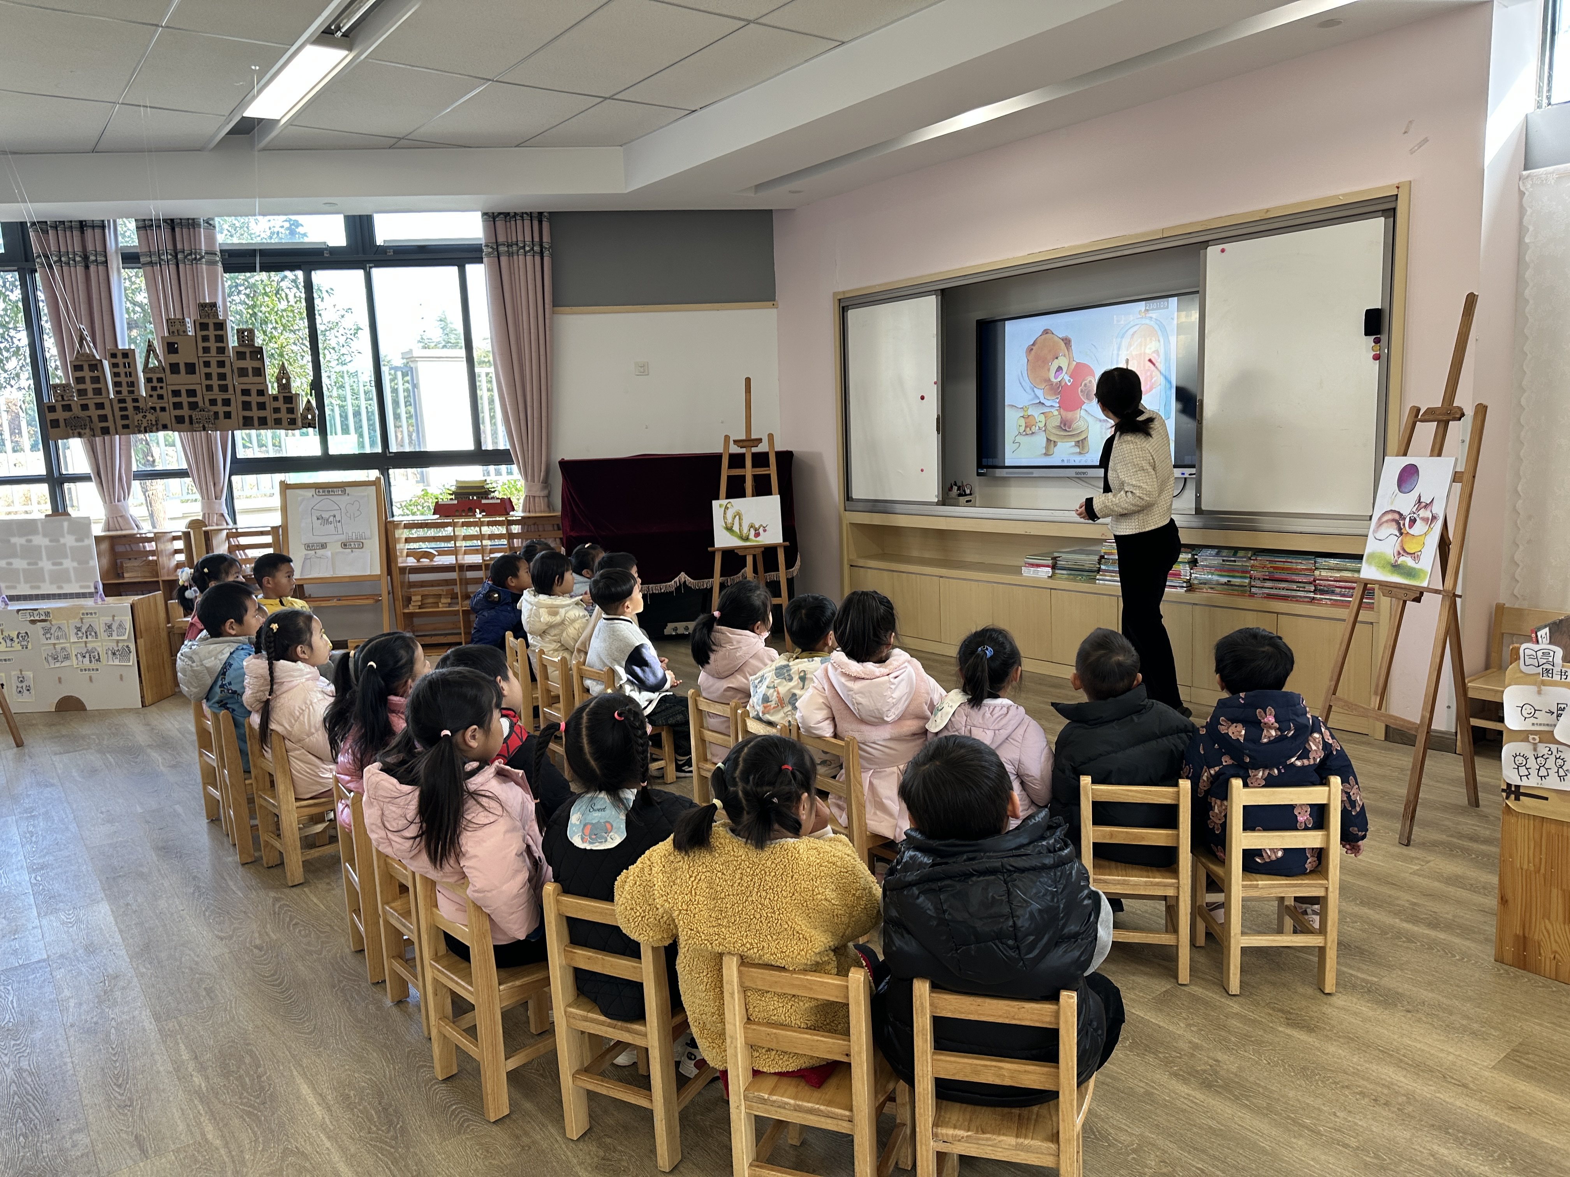 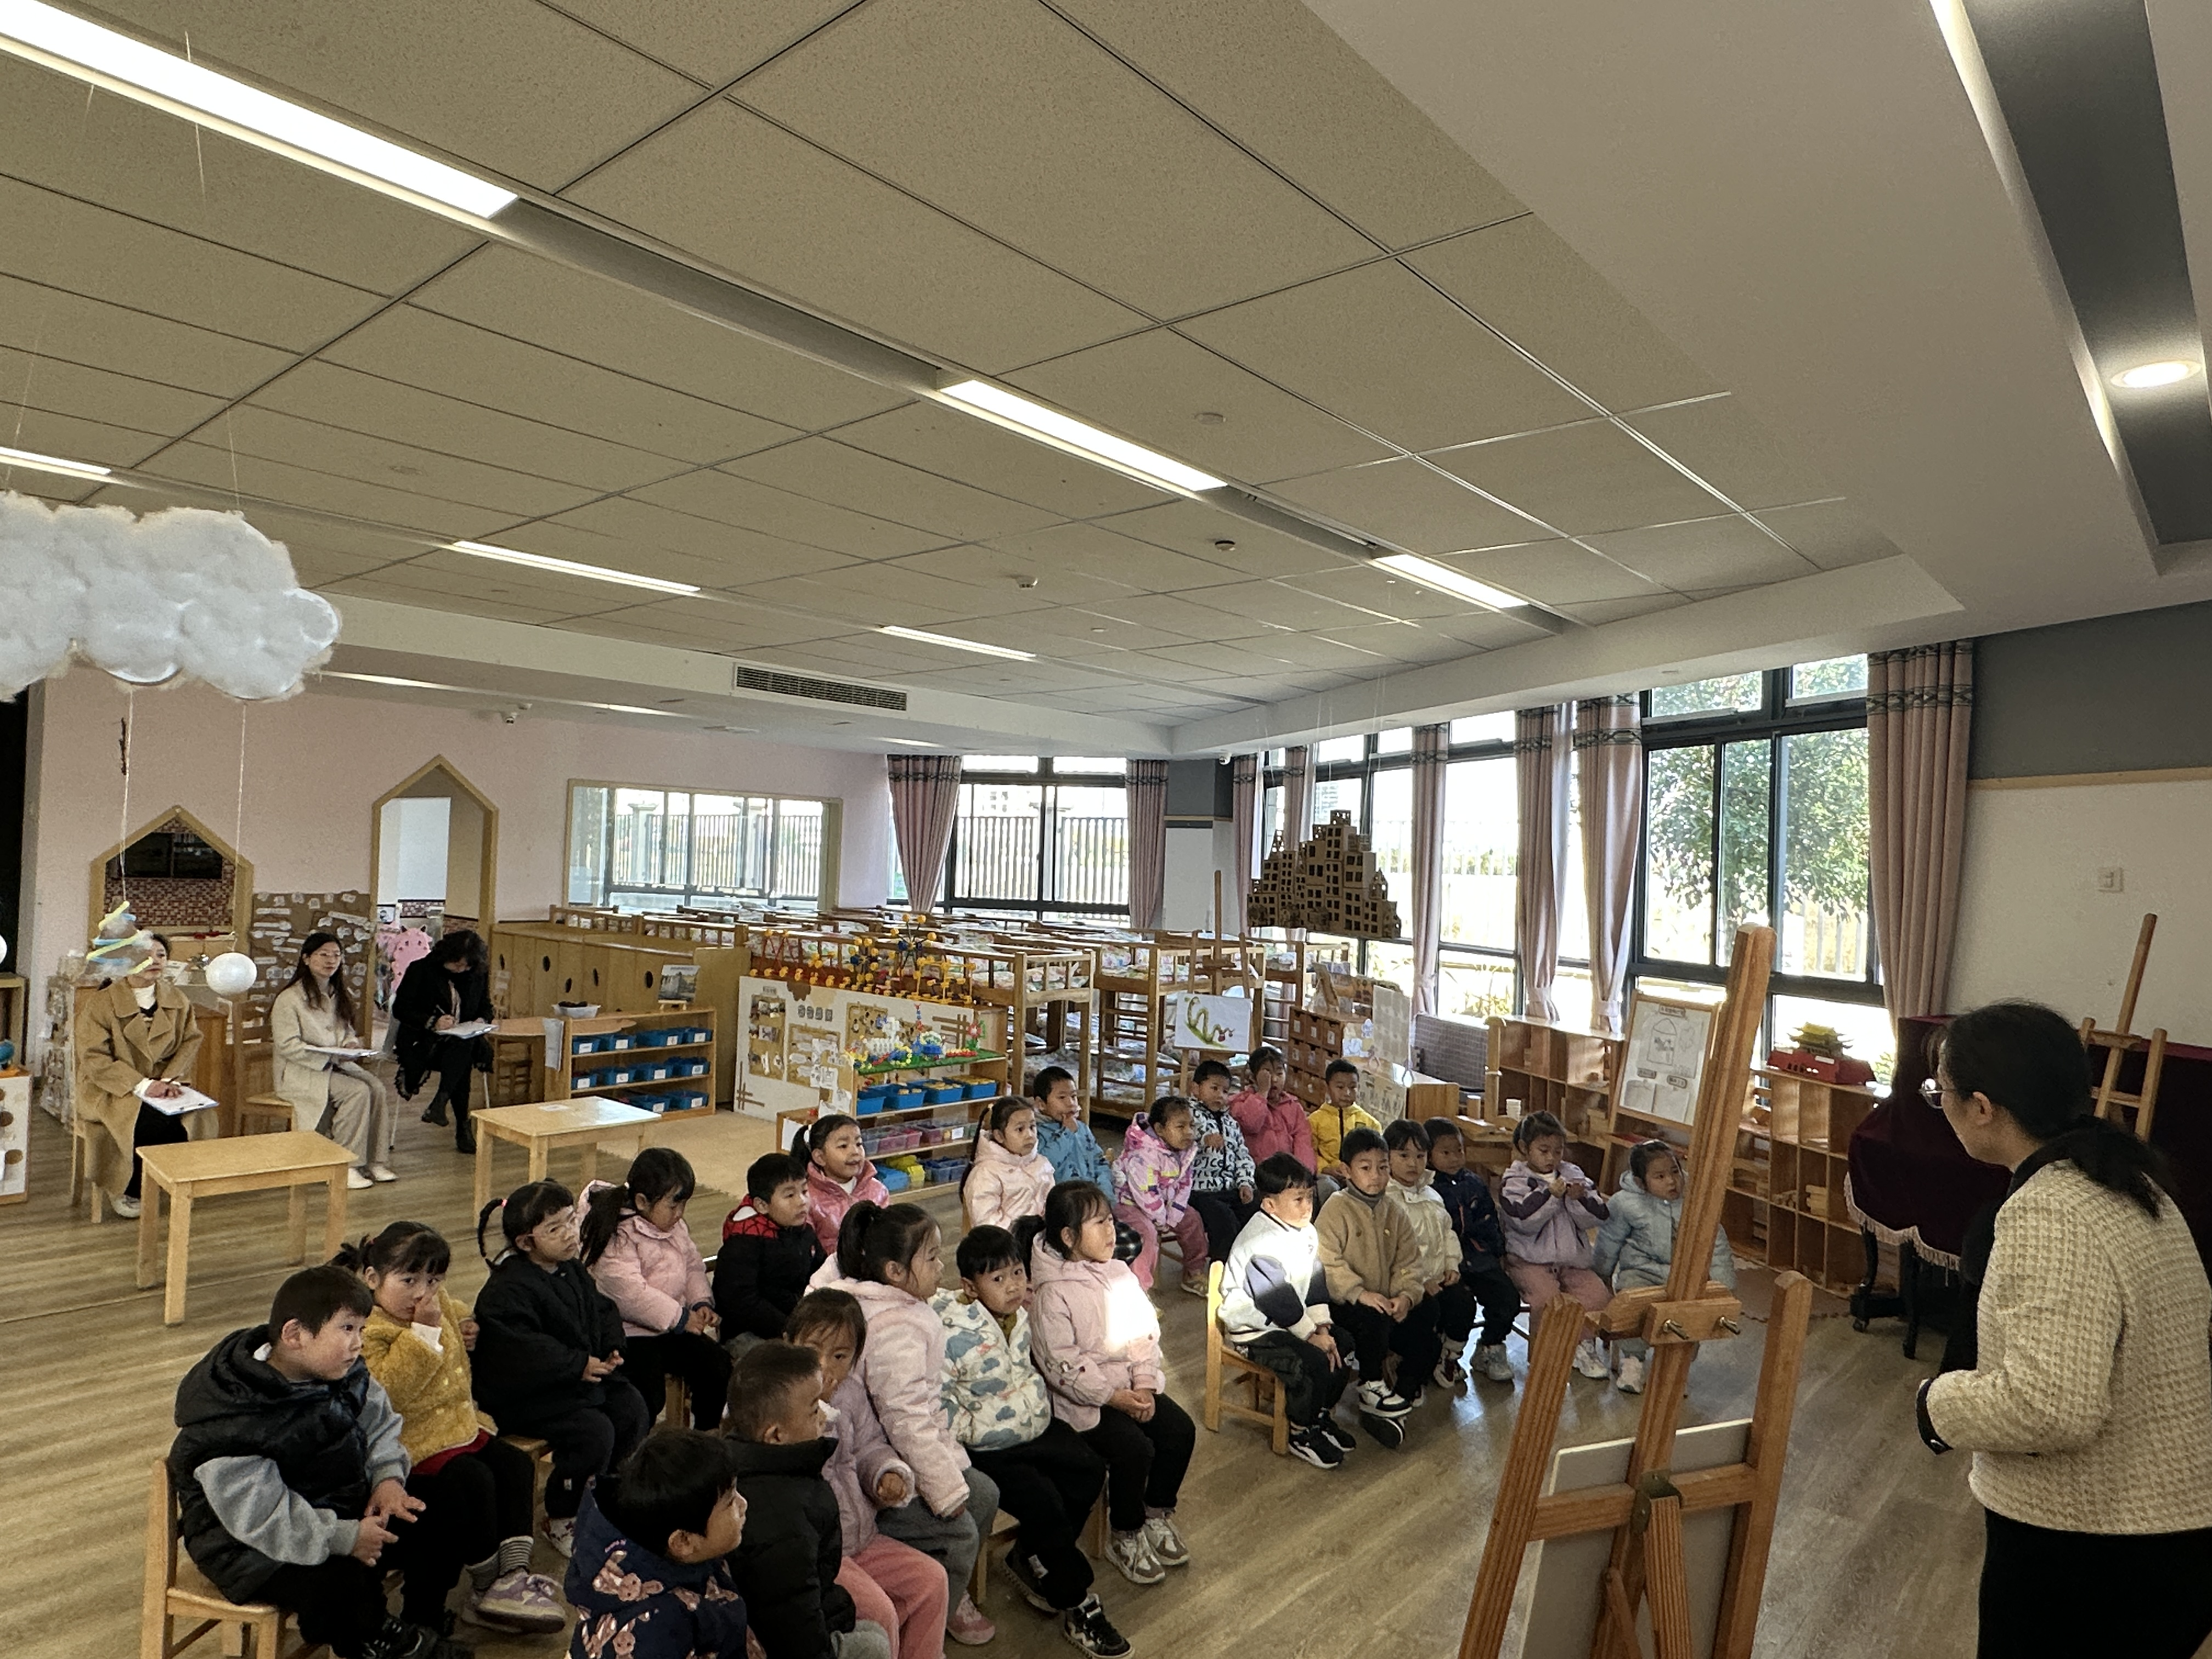

**mmexport1590938236088mmexport159093823608803生活活动**

1.一日三点及水果：

早点：牛奶、蒸红薯、拇指饼干、奥利奥夹心脆；

午餐：小米饭、年糕牛仔骨、青菜肉末炒香菇、翡翠银鱼羹；

午点：五彩面疙瘩；

水果：砂糖橘、青提。

午餐情况：今天所有孩子均能够全部吃完哦！

2.午睡情况：所有孩子都能够在12:40前全部入睡。